В школах провели уроки безопасного поведения
16.05.2024
Самый запоминающийся школьный урок – это урок, содержащий наглядные материалы и важную для безопасной жизни информацию.
В преддверии Дня пожарной охраны, в школах Юго-Западного округа прошли уроки, на которых школьникам рассказали об истории образования противопожарной службы в России.
Для более качественного проведения занятий и формирования у школьников правильного представления об опасностях окружающего мира и безопасного поведения, уберегающего от несчастных случаев, Управление Департамента ГОЧСиПБ по Юго-Западному округу Москвы направило полезные учебные материалы во все школы, расположенные в округе.
Учащиеся получили необходимые знания о безопасности жизнедеятельности, которые включали в себя противопожарные меры по предотвращению неконтролируемого горения в доме и правила поведения в случаях пожара в квартире и в общественных местах, дорожно-транспортного происшествия, угрозы от опасных погодных явлений, происшествия на водоеме и при необходимости оказания первой помощи пострадавшему.
«Именно знания и меры предосторожности смогут уберечь жизнь и здоровье человека. Особенно важно, чтобы этими знаниями, и как можно раньше, владели дети, которые в силу своего возраста только еще учатся думать о своей безопасности», - отметила заместитель начальника Управления по ЮЗАО Департамента ГОЧСиПБ Венера Юмаева.

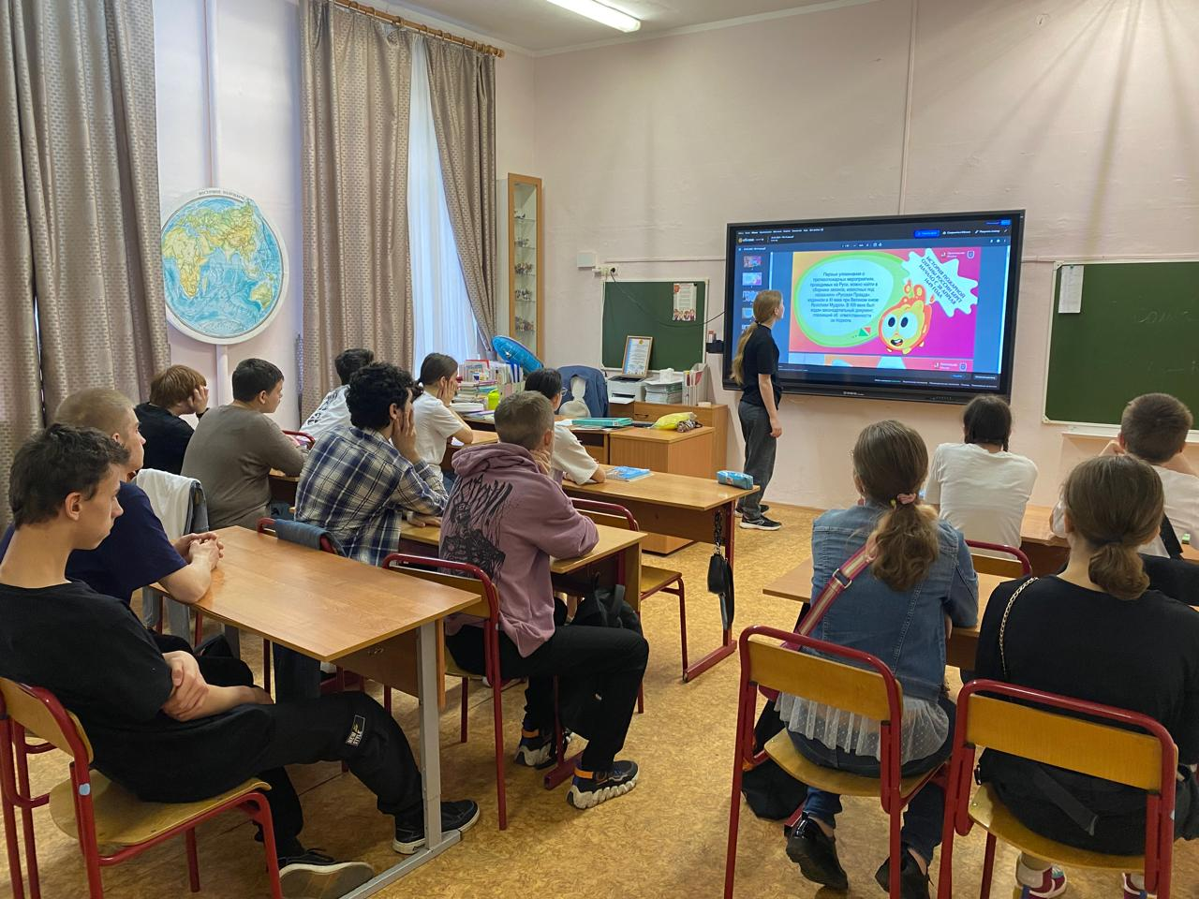

Адрес страницы: http://teplystan.mos.ru/security-/information-emercom/civil-defense/detail/12371789.html
Управа района Теплый Стан города Москвы

